发信人: Tinro (天若|四年·一梦), 信区: DACourse  
标  题: 检测原理 - 曹丽/彭黎辉 - 2005年秋季学期  
发信站: 自在心语 BBS 站 (Wed Jan  4 02:26:35 2006), 站内  
  
还是要做思考题...

第一部分 50分

一、填空题

不确定度 概念题

二、为了校正一个离心加速度测量仪，将该仪器放置在半径为R的水平台上，水平台以N r/min的速度旋转

1. 求加速度表达式

2. 若R是精确的，求加速度的A类不确定度 UaN

3. 若N的不确定度为UN = 1r/min, N=1000 求 UaN

4. 若R的不确定度为UR，如何能使Ur对Ua的影响小于Un对Ua的影响

三、气体成分识别

1. 各类气体传感器的比较，见讲义

2. 吸收光谱法(讲义上的图)。写出Iin Iout的关系

3. 如何识别两种混合气体

四、PSD测距，I与入射点与电极的距离成正比(讲义上的图)

1. 求x表达式(见讲义)

2. 如何选择D(记不太清了，其实是不太会-_-)

五、莫尔条纹标尺(讲义上两个图)

1. 为什么莫尔条纹标尺可以测量微小位移？

2. 如何给出位移方向？

第二部分 50分

六、填空

1. 水的三相点 90温标____ 摄氏度____

2. 辐射测温，按照灰度系数0.8测得xx度，然后发现实际灰度系数为0.75，那么实际温度_______(>、<、=) xx度

3. 物位测量包括___ ____ ____

4. 转子流量计 测啤酒(密度<水)，则读数_____(偏大、偏小)

5. 电磁流量计 400脉冲/升。测得2000脉冲/分钟 那么流量____(等于、不等于)5升/分钟

6. 弹簧管压力计测量的是_____压力

7. 好像还有一两题....

七、画图表示 绝对压力、大气压力、表压力、真空度、压差。标明方向。

八、热电偶问题，讲义图，二线制。R1=R2=R3=100 Ohm Rcomp=21 Ohm

引线电阻 RLEAD = 10.5 Ohm(25摄氏度) 0.385%/度 Rt=100 - 105 Ohm

1. 计算输出的范围。

2. 如果温度上升到35摄氏度，计算输出范围，零点、量程、以及分别对25度时的量程的相对误差。

3. 画图改为三线制，给出25度和35度时的输出范围，解释为什么三线制可以基本消除引线电阻的影响。

九、液柱式压力计 30度角 液柱长度R 密度ρ 表压Δp

1. 计算其灵敏度(帕/毫米)

2. 还有2吗？

十、(老师说，最后再做这个，就是物理题，5分)

为测明渠流量，加入一个挡板，挡板高D，宽b，上游水头h(水面高出挡板上沿)，求流量

(提示：水的流速与因重力下落的速度相比较小，可以简化计算)

--

▽·D = ρ

▽×E = -dB/dt

▽×H = jc + dD/dt

▽·B = 0

发信人: Vicky03 (*^^*^^*^^*^^*^^*), 信区: DACourse  
标  题: 检测原理-2006春季学期-曹丽&彭黎辉   
发信站: 自在心语 BBS 站 (Sat Jun 24 02:56:12 2006), 站内  
  
  
        老师们考的很细，一定要去上课，不推荐考前突击，很有风险。

第一部分 50分

一、填空题（20分）

1、互感式差压传感器LVDT，讲义上的图颠倒过来放置，分析，空很多，很细。

2、为了校正一个离心加速度测量仪，将该仪器放置在半径为R的水平台上，水平台以N r/min的速度旋转。已知N的不确定度为uN，求加速度的合成不确定度ua；若N的不确定度为UN = 1r/min；若转速N为5000r/min，求相对不确定度（注意要写成百分数形式）。

3、通过单个信号的自相关函数可以研究信号的__；

通过两个信号的互相关函数可以检测__。

4、晶振膜气体传感器，因为气体的吸附，导致__上升，__下降。

5、关于B类不确定度的一道题，和作业题比较象。

二、光电码盘（讲义图，简单的那个，不是ABZ三相的）（14分）

1、写出码盘的角速度的表达式

2、在1的基础上，如何实现转向的测量（画图示意并说明）

3、又，再问如何实现绝对转角的测量（画图示意并说明）

三、PSD测距，I与入射点与电极的距离成反比(讲义上的图)（10分）

1、求x表达式(见讲义)

2、如果入射点不能看作一个点，而是一个半径为r的圆，光强分布见图1。那么PSD测出的光点位置x的物理意义是什么？并写出x的表达式。（课上讲过）

[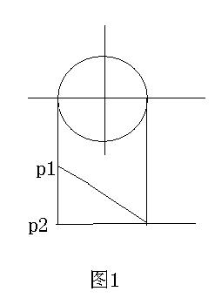](http://zzxy.org/att.php?s.52.14250.3662.jpg)

四、气体检测的问题（6分）

示意图如图2所示，气体封闭在容器中，经过调制的光（强度随时间变化），频率为fs，照射容器，气体受热周期性膨胀，产生的周期性压力经过mic传出。

问：为什么要进行同步积分？指出信号处理部分的一个设计欠缺。

[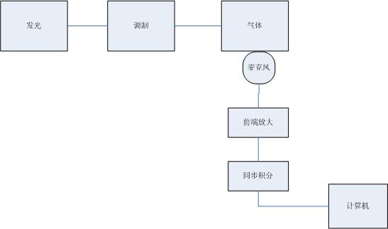](http://zzxy.org/att.php?s.52.14250.13608.jpg)

第二部分 50分

五、填空、选择、判断（15分）

1. 水的三相点用90温标表示为__K，对应__摄氏度。

2. 辐射测温，按照灰度系数0.75测得1000度，然后发现实际灰度系数为0.92，那么实际温度_______(>、<、=) 1000度

3. 物位测量中的物位分为包括___ 、____ 、____

4. 转子流量计 测啤酒(密度<水)，则读数_____(偏大、偏小)

5. 电磁流量计 400脉冲/升。测得2000脉冲/分钟 那么流量等于5升/分钟。（对/错）

6. 图中已经画出了绝对压力、大气压力、表压、真空度、差压、负压力。写出各个压力的名称，注意箭头方向。

7. 普朗克定律中E(o,lamda)的单位是__（fz!）。

8. 某差压测量仪表量程为0～100千帕，采用4～20mA标准电流信号远传，现用该差压仪表配合标准孔板测量流体流量，已知差压仪表满量程时对应的流量为100立方米/小时，当差压仪表输出对应的流量为50立方米/小时时的电流大小为__。

六、简答题（2*5分）

1、北京地区某个买汽车的，给一批汽车轮胎按统一标准充气。然后一半在北京买，另一半买到了西藏。问为什么买到西藏的大多都出现了爆胎的情况。

2、热电偶的参比端恒温法（冰点槽），图3，问当J3、J4温度不同时会存在什么问题。如何解决，画出改进的示意图。（都在讲义上）

[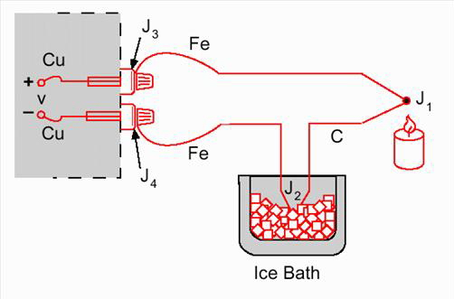](http://zzxy.org/att.php?s.52.14250.24189.jpg)

七、计算题

1、热电偶问题，讲义图，二线制。R1=R2=R3=100 Ohm Rcomp=21 Ohm

引线电阻 RLEAD = 10.5 Ohm(25摄氏度) 0.385%/度 Rt=100 - 105 Ohm

a. 计算输出的范围。

b. 如果温度上升到35摄氏度，计算输出范围、零点以及零点、量程分别对25度时的量程的相对误差。

c. 画图改为三线制，给出25度和35度时的输出范围，解释为什么三线制可以基本消除引线电阻的影响。（15分）

2、时差法测流量，图4为一种超声流量计传感器配置方式，Sensor 1、2均作为超声发射和接收传感器使用，推导采用时差法处理该超声流量计信号时流量的表示公式，管径为D。

（6分）

[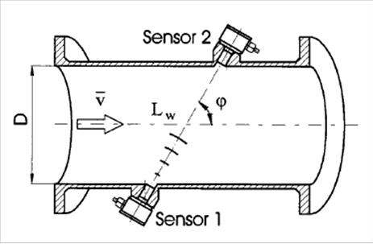](http://zzxy.org/att.php?s.52.14250.74142.jpg)

3、为测明渠流量，加入一个挡板，如图5所示，挡板高P，宽B。上游水头h(水面高出挡板上沿)，开出了一个张角sita的等腰三角形槽。求流量表达式。（4分）

(提示：水的流速与因重力下落的速度相比较小，可以简化计算)

[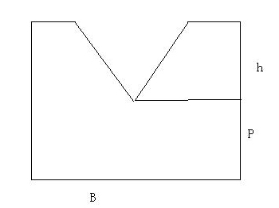](http://zzxy.org/att.php?s.52.14250.110238.jpg)

标  题: [合集] 沉痛地回忆检测考题-2007年-曹丽 彭黎辉 A卷  
发信站: 自在心语 BBS 站 (Fri Jul  6 20:26:00 2007), 站内  
  
☆─────────────────────────────────────☆  
   star1it (Welcome to P.starlit) 于  (Sat Jun 30 23:17:24 2007)  提到:  
  
不要指望考前复习,平时的笔记很关键.上课好好听.  
另外,不要笨到拿着考题去问老师,不然你害的不是你一个人!  
  
曹丽老师的讲义一直都写的很简略.不去听课就怪自己吧.  
彭老师考的非常的细,也会要求同学仔细阅读课件和题目.  
  
不要有经验主义,第二部分看趋势是会年年有调整的,而且,彭老师知道bbs有题,出题是有针对性的.  
  
以下内容仅供参考.

第一部分

一.填空25'(不按试题顺序)

1.样本的均值无偏估计,均值的不确定度.

2.N个接收信号同步加算之后的信噪比是原来的_____.

3.正态分布+-Ux下的概率50%,其不确定度为u,问Ux和u哪个大.

4.4个应变片接法,是一个的几倍.

5.三轴力传感器，图跟讲义一样，先问力向右下方时C1和C2哪个大。然后问力向正下方时个电容的值都变（大，小）。最后问x,y,z向各力用什么表示。

6.闭环伺服加速度计和弹簧测力计测加速度是偏位的还是微差的还是零位的?

7.光纤陀螺顺指针旋转,则顺时针接收器和逆时针接收器收到的光波传播时间变短还是变长.

8.吸收光谱法,L变两倍,C变一半,问输出变化.（变大，变小，不变）

9.晶振膜气敏传感器,气体吸附,___增加,___降低.

10.加速度检测传感器w和w0什么关系时位移反映的是加速度，此时的物块质量M和弹簧弹性系数K是较大还是较小

二.光栅标尺位移传感器

1.画出输出波形,说明理由

2.判断移动方向,画图说明如何检测位移方向

3.检测位移方向有什么作用?

4.只利用S1,S2波形,P为光栅栅距.是否可以实现小于P的精细度测量?

三.PSD

红外线LED照到一个旋转的板的轴线上,垂直于轴线,然后反射到PSD上.PSD宽度2L,PSD右端距发射点H,发射点发射方向垂直于PSD所在直线,发射点拒反射点H.板为镜面.

1.已知I与距离成反比,推导x与I1/I2/L的关系;

2.求旋转板可测量的角度范围

3.怎样调整B和H以增大范围

4.如果是漫反射,怎么调整以实现测量.

第二部分

一.填空20'

1.90温标哪三部分组成.

2.补偿导线如果特性接反测得的电压和实际电压比较

3.冰点槽使用思考题4类似.问冰点槽到节点处应该用什么材料，两个节点的温度之间的关系

4.黑体辐射的表观温度问题.

5.弹簧管压力计侧的是绝对压力还是表压力

6.静压式物位计中的零点迁移问题.

7.压差流量计中孔板/喷嘴/文丘利管压力损失从大到小排列.弯管流量计内外压强比较.

8.转子流量计出厂按水标定,实际测酒精,问实际流量与读数比大小.

9.电磁流量计输出2000脉冲/min,已知其500脉冲/升,则流量4升/min.判断对错.

10.1bar=___kpa.

11.Pt100是什么。三个选项，0摄氏度，25摄氏度，0K下电阻为100 Ohm的pt

二.两线制接法20'

同讲义.改变电阻而已.

1.求25度下的输出范围

2.求35度下的输出范围及零点/量程相对误差

3.求三线制下的同1/2内容

4.设计另一种三线制,与3比较.

三.跟明渠类似10'

一个六面体水箱,侧面开口1*1.上侧加水Q=4/3*(25-8*(5^1/2)).H为初始页面高,h为初始页面距孔上沿高度.

1.初始H=15,h=9,同时打开Q和侧面开口挡板,为最终H.

2.初始H=7,h=1,求同1.

水笼头||Qv=2/3 (25 - 8* sqr(5) ) m^3/s

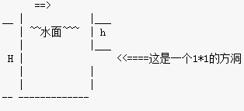

发信人: Hpp (十万个为什么), 信区: DA

标 题: Re: 检测死定定

发信站: BBS 水木清华站 (Mon Jun 19 09:36:46 2000)

检测横竖就是那几种题，跑不了的。

去年考卷上那个热电偶的图，还是我在98的画图里帮老师画的呢。

【 在 danny (涟漪～思想走了光) 的大作中提到: 】

: 其实检测好像还好点，仪表那块完全就是模电，忘光光的说

: 怎么复习呀？

-- 一定要向对待当年的政治一样狂背，包括几种热电阻的型号。若干个变态公式。

还有要复习一下积分电路、微分电路的拉普拉斯变换解法。

【发信人: coolfa (在空旷的星河下,想你), 信区: DA

标 题: Re: 检测怎么考？

发信站: BBS 水木清华站 (Mon Jun 19 16:43:47 2000)

本人上学期的检测考的巨失败

本着科学的研究态度我复习着检测

试图弄懂每个电路

然后往主楼跑了无数次连我自己都烦了

问了顾老师无数个牛角尖以后

把他问烦了，记下了我的名字，呵呵，我当时好怕怕

其实到最后考的时候

看到试卷我就大呼上当

考的都是什么呀

简直就是当资马哲设建呀

甚至考的比它们还没有专业水平

记得考了有这样的题：

请写出7种国际标准的温度，以及什么标准什么的

这样的题居然也有，我再faint,当时没答全

总之，就是考的记忆力

所以同志们赶紧背呀

把笔记上的都背熟了

原理什么的搞不懂也就不用去搞了

不过万一今年老师改变主意，你们死菜了可别怪我，呵呵

good luck!

【 在 zzzling (我是菜鸟我怕谁) 的大作中提到: 】

: GGJJ指导一下

--

You are my angel!

Everything I have done,I am doing and I will do

is just to make you happy,to make you happy like an angel!

1437,miaomiao

发信人: eromantic (飞猫刷刷~~e国浪漫~~谢绝报告), 信区: DA

标 题: 2001年检测试题

发信站: BBS 水木清华站 (Thu Jun 14 16:11:47 2001)

顺序可能有误。

第一部分

一 判断正误，并简述理由 3分×4

1、热电偶测温时，如果使用了补偿导线，就不用再使用冷端补偿了。

2、用u型管测压力需要考虑大气压变化，弹簧管不用。

3、漩涡测流量法，测出漩涡频率，乘以仪表系数就能得到流量。

4、热电偶的二线制、三线制问题。

二、填空

1、把A类标准评定和B类标准评定老师的笔记填充全。

2、90国际标准温标搞清楚热力学温标和摄氏温标。

感觉跟高中物理差不多。

3、工业压力的定义，和常用的压力单位。

三、

1、有一线性测流量仪表。量程为0－50t/h，输出为4－20mA。

则，输出为10mA时，流量大小。

2、全辐射法测温度时，Tp和T的大小关系，原因。

3、一个实际仪表的最大引用误差计算及其精确度等级。

第二部分

一、p117 图7－4搞清楚。

二、明明白白莫尔条纹。

三、氧化皓的使用。

四、写出两种光纤传感器。

1、是功能型光强传感器的例子。要求画图说明。

2、是非功能型相位传感器的例子。要求画图说明。

五、说明工业酸度计测氢离子浓度的原理。

--

在这个江湖上混，要吗功夫好，这样才能一呼百应，时常能携美同刷；

要吗人缘好，这样才能左右逢源，也了却了一时英名；

要吗就ppmm，这样才能关怀倍至，经常有报告听。

有个叫e国的家伙呢，穷极无聊了，发现自己功夫一般，人缘一般，

要做ppmm更是天生没有条件，可他又想有报告听……不对不对，是流芳刷板，

顺便满足一下自己做老师的夙愿……这样只有一条路可以走了……

于是，一日风雨大作，e国又糊涂一次，e国门诞生喽……

发信人: zeal (18:04:01～四年～岛), 信区: DA

标 题: Re: 检测怎么考？

发信站: BBS 水木清华站 (Sat May 26 13:01:07 2001)

检测很好考

别忘了把老师发的那张纸看熟

尤其是那个什么电容，每部分叫什么都要知道

连续两年考了

【 在 iflywithyou (大叔) 的大作中提到: 】

: 目前是检测白痴，听说还是闭卷考，由此事乎？怎么考？

--

我的肩上是风，风上是闪烁的星群。

※ 来源:·BBS 水木清华站 smth.org·[FROM: 166.111.167.169]

我记得填空考了具恶的什么测量的三要素是什么，

还有什么好像是书上的什么系统的8个环节是什么，这些我可都没有背呀。

还有好像试验的内容考了一点点，就是那个PID参数调节的弱智试验。

其他的就是那些什么温度补偿啦什么的，都记不清了，

记得当初是最后一门，考完了就彻底解放了，进入了快乐的大四生活，不用再担心

什么成绩了，ddmm们加油呀，

过了今年暑假就爽了。 ^_^

【 在 busygirl (笑笑～三戒) 的大作中提到: 】

: 分特，我去了也听不懂阿